


暑 假 寄 语

暑假欢乐而至，让我们以“臻美”之名幸福开启！
井润五美，全面发展！这个暑假让我们以“美的心灵”亲近文化，以“美的慧质”博览众长，以“美的体魄”健康成长，以“美的眼光”发现美好，以“美的创意”畅享生活！
祝愿井安少年在暑假期能拓宽视野，探索实践，愉悦身心，收获快乐，健康成长！
更期盼：暑假归来，我们更美好！

目 录
（一）美的心灵：家国情怀 真实善良
1.星语“心”愿 —— 五育润心向阳长
2.“德”才兼备 —— 我爱祖国我爱党
3.余“音”绕梁 —— 红歌声声表真情
（二）美的慧质：静学多思 知书达理
4.“语”众不同 —— 腹有诗书气自华
5.“数”我精彩 —— 数学王国真奇妙
6.落“英”缤纷 —— HAPPY EVERY DAR
（三）美的体魄：坚恒意志 健康自信
7.身“体”力行 —— 健康运动每一天
8.笃“信”好学 —— 科技创新每一刻
（四）美的眼光：悦纳欣赏 优雅豁达
9.“美”轮美奂 —— 变废为宝生态美
10.“美”好行程 —— 好山好水好风光
（五）美的创意：多维思考 畅享生活
11.“科”创精神 —— 感受呼吸与消化
12.“劳”逸结合 —— 争做劳动小能手
暑假生活回顾
结束语

11.“科”创精神 —— 感受呼吸与消化
亲爱的同学们，我们的身体每天都在进行许多神奇的活动，比如呼吸和消化。这个暑假，我们将一起探索呼吸和消化的奥秘，发现身体的神奇之处。准备好了吗？让我们开启这段奇妙的探险之旅吧！！


我的目标
□了解呼吸和消化的基本原理和过程。
□学习进行简单的科学实验和观察。
□培养科学探究精神和动手能力。
□其他：_________________________

一、感受呼吸

1.观看视频呼吸的基础知识：
我认识到呼吸是这样的：
______________________________________
______________________________________
_________________________________________________
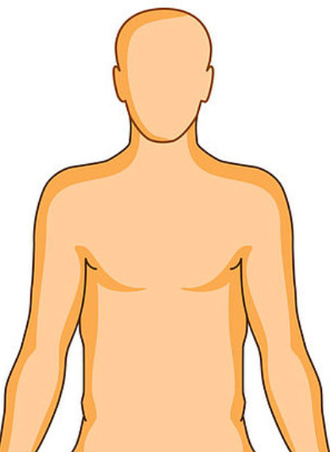
画一张简图，画出你了解的呼吸结构

2.测量呼吸频率：
找一个安静的地方，在不同的活动后记录呼吸。
请家长帮忙计时1分钟，记录你在1分钟内呼吸的次数。
多次尝试，记录每次的结果。
我的呼吸记录表 日期：____________
次数 | 活动 | 呼吸次数/分钟
3.制作简易肺模型：
准备（一个塑料瓶、两个气球、一个橡皮筋、一根吸管、剪刀）
制作步骤：
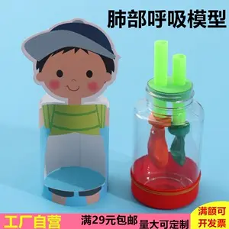
（1）将塑料瓶底部剪掉，保留瓶身和瓶口。
（2）将一个气球套在瓶口处，用橡皮筋固定。
（3）将另一个气球从中间剪开，用胶带固定在吸管一端，作为模拟的“呼吸膜”。
（4）将吸管插入瓶内，用胶带密封瓶口。
（5）通过按压瓶身，观察气球如何膨胀和收缩，模拟呼吸过程。
我发现：____________________________________________
二、膳食与健康
1.记录一天的饮食：
制作一个饮食日志，记录你一天内吃的所有食物。
时间段 | 食物种类及数量 | 调整
早餐
午餐

晚餐
零食
参考资料：一天膳食金字塔
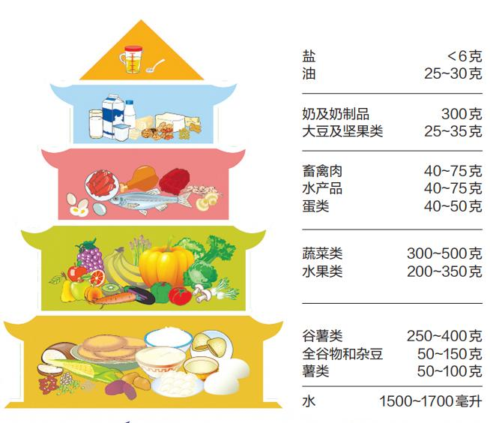

2.食物大冒险
和家人一起玩“食物大冒险”游戏：收集家里的不同食物，把它们放在桌子上，然后根据膳食金字塔的分类方法进行分类。
制作一张“食物名片卡”，记录这些食物属于金字塔的哪个层次，并了解它们的营养价值。


3.模拟消化过程
材料准备：一个透明的塑料袋、一些饼干或面包、水。
实验步骤：
1.将饼干或面包放入塑料袋，加入一些水。
2.用手模拟咀嚼，将饼干或面包捏碎。
3.观察食物在塑料袋中的变化，模拟胃的消化作用。
我的实验过程（画图或者文字）
